Zadanie 3: Program: Krzywa i płatek Kocha
Utwórz program rysujący płatek Kocha stopnia n.
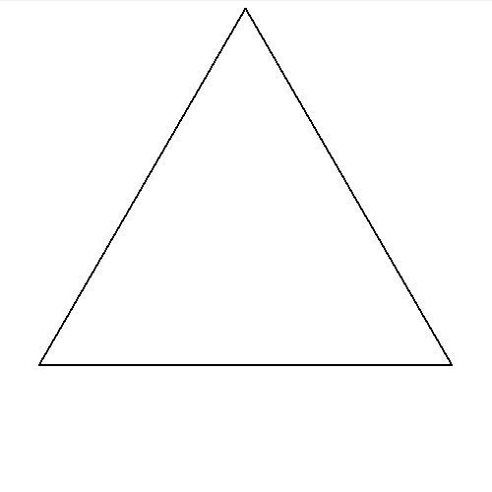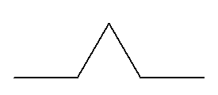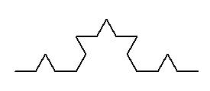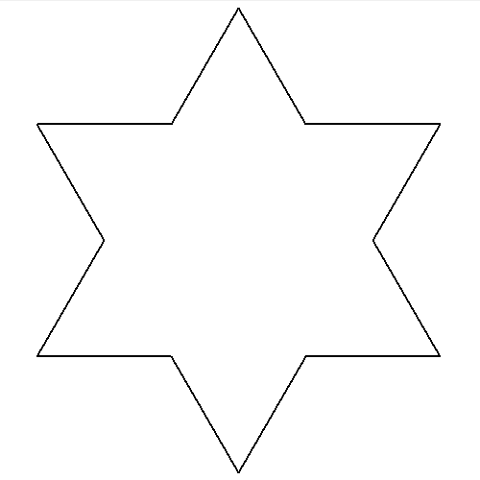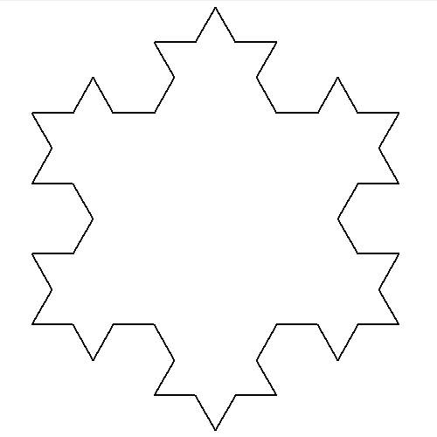
Fraktalne samopodobieństwo ujawnia się w kolejnych podziałach krzywej Kocha – każdy kolejny jej fragment jest mniejszą krzywą Kocha.

Rozwiązanie

Płatek Kocha składa się z trzech krzywych Kocha.

Algorytm rysowania krzywej Kocha stopnia n o boku a:
jeśli n = 1, narysuj odcinek o długości a i zatrzymaj wykonywanie,
narysuj krzywą Kocha stopnia n – 1 o boku a/3,
obróć się w lewo o 60 stopni,
narysuj krzywą Kocha stopnia n – 1 o boku a/3,
obróć się w prawo o 120 stopni,
narysuj krzywą Kocha stopnia n – 1 o boku a/3,
obróć się w lewo o 60 stopni,
narysuj krzywą Kocha stopnia n – 1 o boku a/3.

Przykładowa realizacja programu rysującego płatek Kocha.
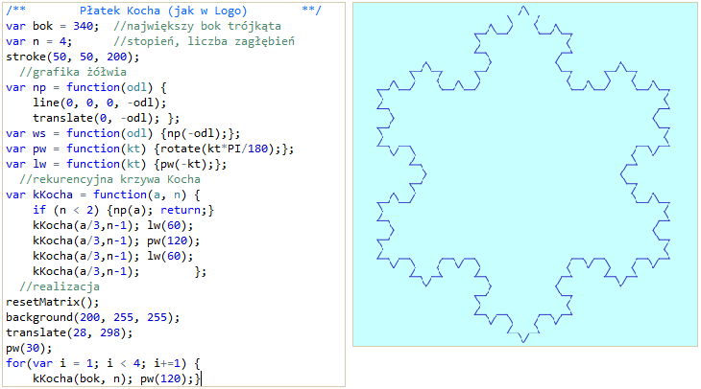
Warto zwrócić uwagę na zmiany długości obwodu płatka i pola płatka z wzrastającym n, czyli urzeźbieniem płatka (plik ObwPolePlatka.xls).
 | trójkąt równoboczny | "gwiazdka" |  |  | ile razy wzrosło
n | tr | 1 | 2 | 20 | 20/tr
liczba odcinków na krzywej | 1 | 4 | 16 | 1,1E+12
długość odcinka | 1 | 0,33333333 | 0,11111 | 2,9E-10
długość linii (krzywej Kocha) | 1 | 1,33333333 | 1,77778 | 315,337
obwód płatka | 3 | 4 | 5,33333 | 946,011 | 315
liczba nowych "dziubków" na krzywej | 0 | 1 | 4 | 2,7E+11
liczba nowych "dziubków" w trójkącie | 0 | 3 | 12 | 8,2E+11
pole jednego "dziubka" | 0 | 0,04811252 | 0,00535 | 3,6E-20
pole nowych "dziubków" w trójkącie |  | 0,14433757 | 0,06415 | 2,9E-08
pole płatka | 0,433012702 | 0,57735027 | 0,6415 | 0,69282 | 1,6

Czas realizacji
30 minut

